PetDate – Plataforma Integral de Cuidado de Mascotas
Informe de Arquitectura 4+1

Asignatura: Taller Aplicado de Programación
Profesor: José Campos Arévalo
Integrantes: Francisco Agüero, Camila González, Eliecer Salgado
Fecha: ____________________

1. Introducción
El presente informe describe la arquitectura del sistema PetDate utilizando el modelo 4+1 de Philippe Kruchten. El objetivo es representar el sistema desde múltiples perspectivas para facilitar su comprensión técnica y funcional. La solución aborda la problemática de la dispersión de información en el cuidado de mascotas, proponiendo una plataforma centralizada.

2. Descripción General del Sistema
PetDate es una plataforma web que permite registrar mascotas, gestionar historiales médicos, consultar servicios y agendar citas. Está orientada a dueños de mascotas y proveedores de servicios.
Tecnologías: React, Spring Boot, MongoDB, Docker, AWS.
Arquitectura: Microservicios.

3. Modelo Arquitectónico 4+1

3.1 Vista Lógica
La vista lógica describe las entidades principales: Usuario, Mascota, Historial Médico, Servicio, Cita y Notificación. Estas se relacionan mediante asociaciones claras, permitiendo representar el dominio del sistema.
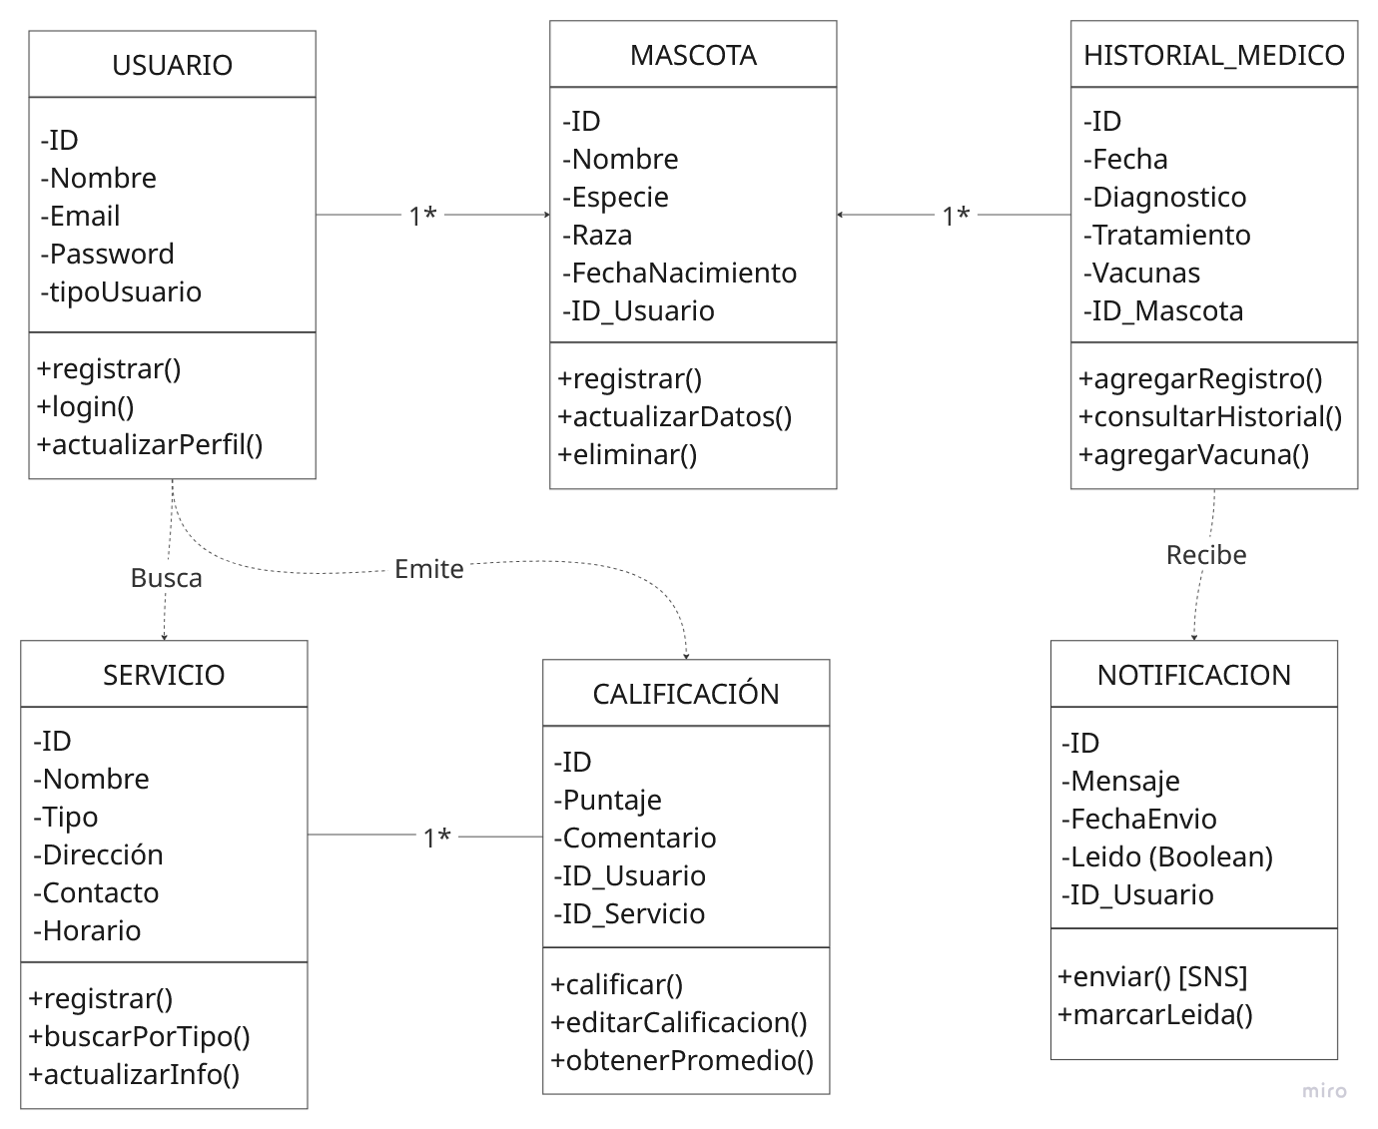

3.2 Vista de Desarrollo
Este diagrama representa una arquitectura de microservicios robusta y desacoplada, estructurada en tres capas principales que garantizan la escalabilidad del sistema. En el Frontend, se observa una gestión avanzada mediante un componente de "Gestor de Estados" que separa la lógica de la interfaz de usuario de la persistencia local. La comunicación se centraliza a través de un API Gateway, que actúa como único punto de entrada para orquestar las peticiones hacia el Paquete de Servicios, donde cada microservicio (usuarios, mascotas, citas, etc.) opera de forma independiente y se comunica mediante interfaces definidas. Finalmente, el diseño implementa el patrón de Base de Datos por Servicio en el Paquete de Persistencia, asegurando que cada módulo tenga total autonomía sobre sus datos y evitando puntos únicos de fallo, lo que resulta en un sistema altamente mantenible y profesional.
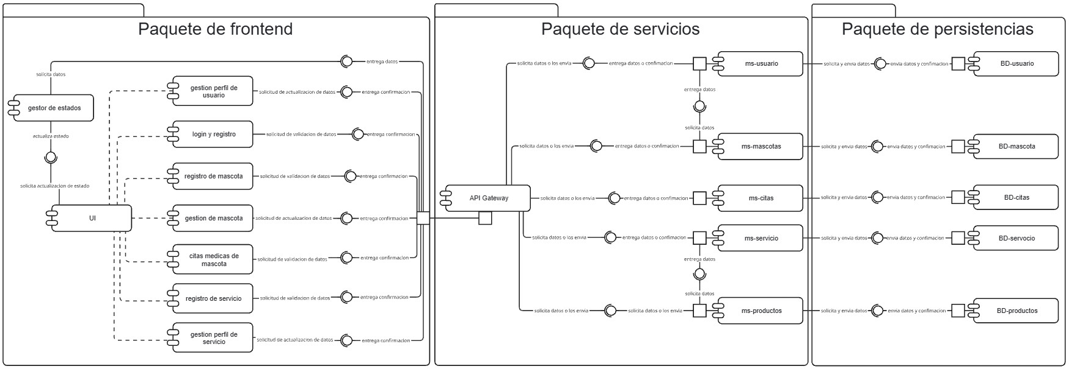

3.3 Vista de Procesos
El comportamiento dinámico se basa en solicitudes cliente-servidor. Por ejemplo, el registro de usuario implica validación, persistencia en base de datos y respuesta al cliente.
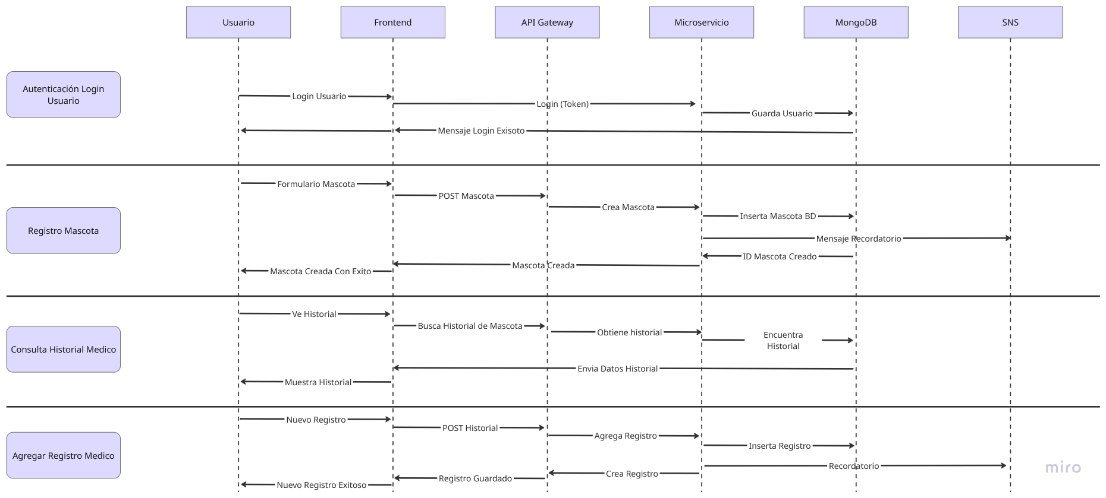

3.4 Vista Física

Este diagrama detalla la infraestructura basada en la nube para el ecosistema PetDate, organizada bajo un modelo de nube híbrida y segmentación de red. La arquitectura comienza con el PC del Usuario, que accede mediante protocolos HTTPS a un servidor de frontend (donde reside la UI en React y el gestor de estados), contenedorizado mediante Docker. El núcleo del sistema se despliega en una instancia EC2 de Amazon (Pública), que actúa como capa de computación principal; aquí, un API Gateway orquesta el tráfico hacia los microservicios, los cuales son gestionados en un entorno Linux con Docker y control de versiones vía GitHub. Finalmente, para garantizar la máxima seguridad de los datos, la persistencia se traslada a una instancia EC2 privada, aislada del acceso público directo, que aloja las bases de datos MongoDB para cada servicio, asegurando que la información sensible sólo sea accesible de forma interna por la capa de servicios.

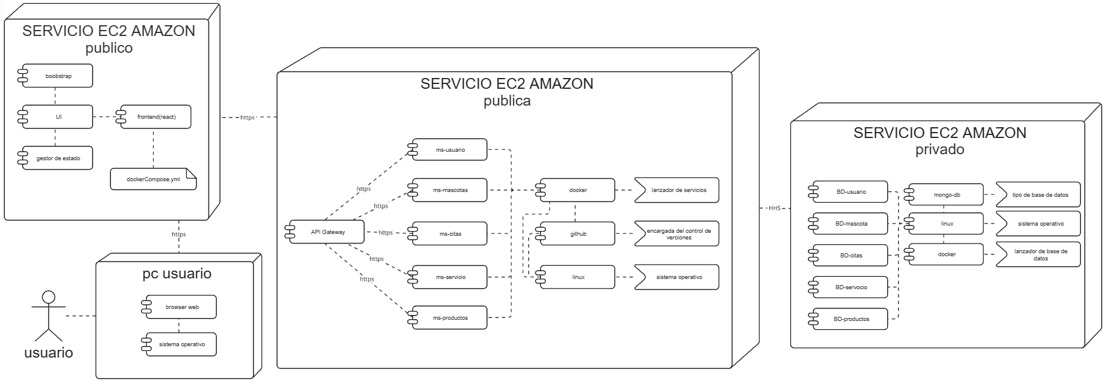

3.5 Vista de Casos de Uso
Los actores principales son dueños de mascotas y proveedores. Los casos de uso incluyen registro, gestión de mascotas, consulta de servicios, agendamiento de citas y notificaciones.
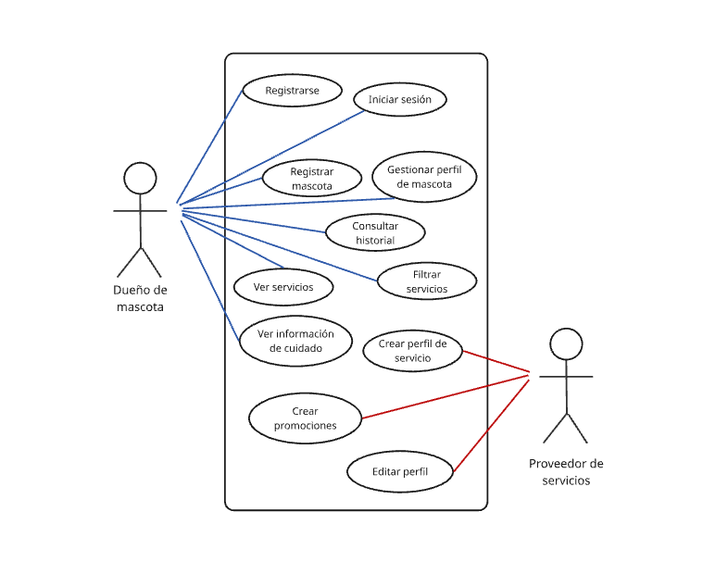

4. Escenarios
Se consideran escenarios como registro de usuario, registro de mascota y agendamiento de citas, donde interactúan múltiples componentes del sistema.

5. Conclusión

